项目进展报告

时间 ： 2021年10月25-31日

组长： 胡群鹏

组员： 朱凯峰，王碧涛，何子成

建设项目名称： AI 智能掌超设备及辅助诊断系统

项目承办公司：浪潮科技有限责任公司

联系电话：15618716639

1. 项目开发内容
2. 学习如何采集数据
3. 学习机器学习相关内容
4. 建立常见疾病的数据库
5. 项目存在问题
6. 学习内容的模块担心与实际需要学习内容不匹配
7. 缺少疾病相关知识
8. 成员任务分配

|  |  |  |  |
| --- | --- | --- | --- |
| 胡群鹏 | 朱凯峰 | 王碧涛 | 何子成 |
| 学习机器学习 | 学习采集数据 | 学习采集数据 | 学习机器学习 |

1. 使用的工具
2. CSDN
3. 中国知网
4. 工具截图

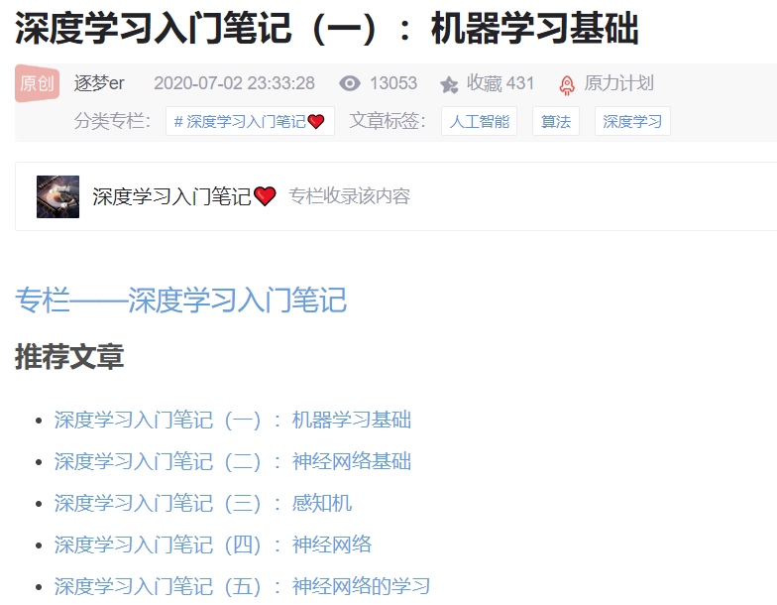

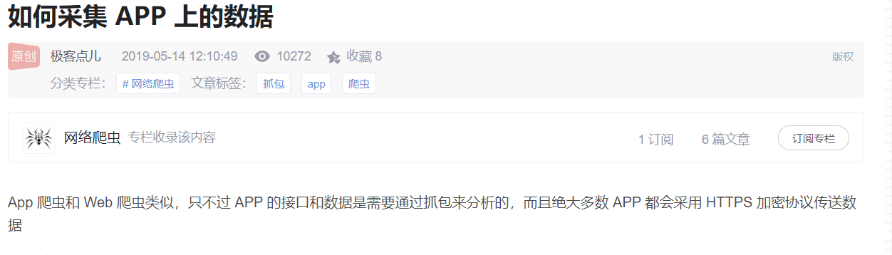

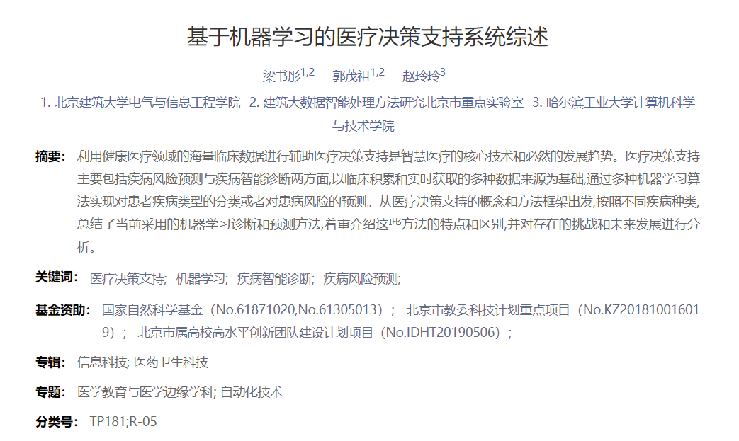

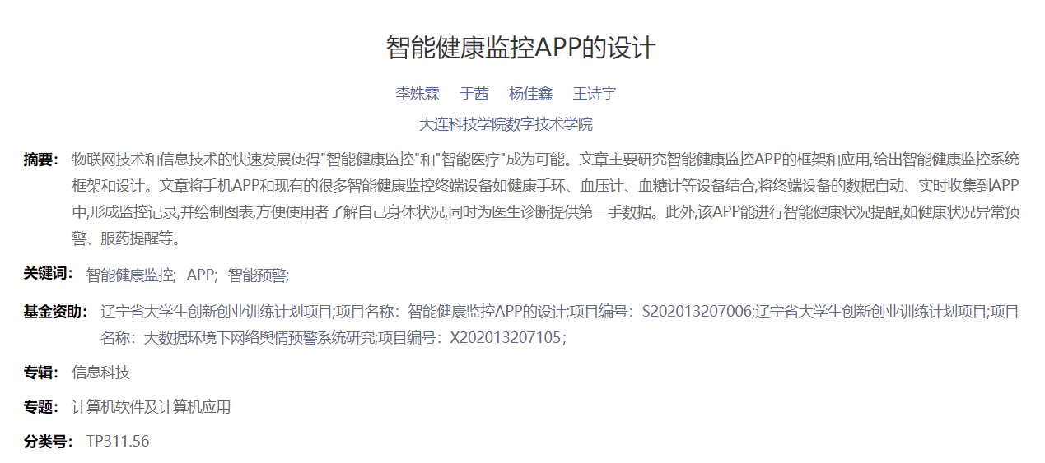

1. 与计划的不一致及其原因分析
2. 提早完成了数据库

原因：所查找的论文中存在一些疾病的特征等数据，不需要大范围查找

1. 机器学习情况滞后

原因：机器学习分为好多类别，一边看一边在思考哪种类型的机器学习适用于我们的项目

1. 下周进展
2. 完善数据库，筛选出无效或错误数据
3. 继续学习机器学习相关知识
4. 学习微信小程序开发技能